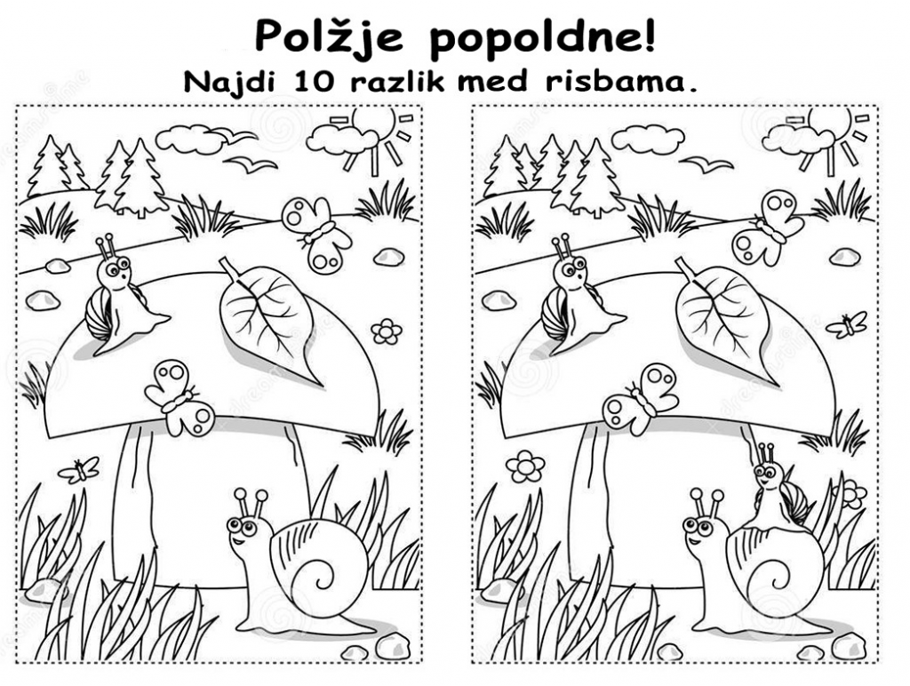 NATO POSKUSITE NAREDITI POLŽA
Izdelajte polža:

https://www.youtube.com/watch?v=XK_e3E4DPxU
